PRIII – NPP 18/19 - INTEGRALNI

Implementirati funkcionalnosti koje su opisane na sljedećim slikama. Sve kreirane klase i forme u svom nazivu, kao dodatak, moraju posjedovati broj indeksa. Programski code koji je dat u inicijalnom projektu možete proširivati po potrebi, a sve u cilju što efikansije implementacije postavljenih zadataka.

Na samom početku uradite Rebuild projekta cSharpIntroWinForms kako bi se uradio update NuGet paketa potrebnih za funkcionisanje aplikacije. Prethodni korak bi trebao osigurati uspješno pokretanje projekta, te prikazivanje forme KorisniciAdmin sa učitanih 5 korisnika.

- U okviru forme P6.KorisniciAdmin implementirati pretragu korisnika na način da unos svakog znaka, unutar TextBox kontrole txtPretraga, uzrokuje prikaz/filtriranje samo onih korisnika koji u svom imenu ili prezimenu posjeduju unesene znakove (zanemarujući velika i mala slova).

- Nakon svake pretrage, unutar Label kontrole lblProsjek, ispisati vrijednost prosječne ocjene svih prikazanih korisnika.
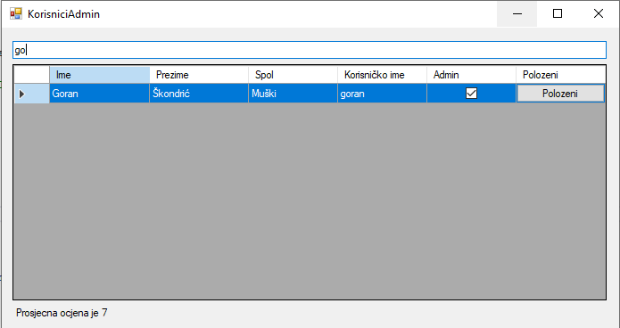

- Klikom na dugme Položeni unutar DataGridView kontrole, aplikacija treba prikazati formu KorisniciPolozeniPredmeti koja će omogućiti prikaz i dodavanje podataka o položenim predmetima odabranog korisnika.
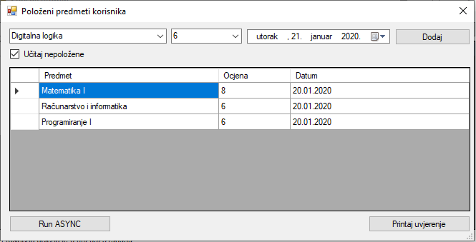
- U okviru ComboBox kontrole cmbPredmeti je potrebno učitati sve predmete iz baze podataka, odnosno tabele Predmeti.

- Umjesto unosa, odabir ocjene kojom je korisnik položio određeni predmet se vrši iz ComboBox kontrole cmbOcjena koja sadrži vrijednosti ocjena u rasponu od 6 do 10. Vrijednosti ocjena koje se prikazuju u pomenutoj kontroli nisu pohranjene u bazi podataka, te ih možete dodijeliti koristeći bilo koji od pristupa.

- U slučaju da korisnik označi/odabere CheckBox kontrolu cbUcitajNepolozene u ComboBox kontrolu cmbPredmeti se učitavaju samo oni predmeti koje korisnik nije položio čime onemogućavamo korisnika da pokuša dodati već položeni predmet. Također, ukoliko korisnik ukloni oznaku/odabir sa kontrole cbUcitajNepolozene, u ComboBox kontrolu cmbPredmeti se učitavaju svi predmeti iz tabele Predmeti.

- Klikom na dugme btnPrintajUvjerenje aplikacija treba prikazati izvještaj koji će sadržavati ime i prezime korisnika, te podatke o položenim i nepoloženim predmetima (unutar iste tabele). Nepoloženi predmeti će umjesto ocjene i datuma imati sadržaj „NIJE POLOŽENO“.

- Dugme btnAsync treba osigurati asinhrono dodavanje 500 položenih predmeta odabranom korisniku. Predmet koji će se dodati je onaj koji je odabran u cmbPredmeti, ocjenu postavite na vrijednost 6, a datum polaganja postavite na trenutni datum. Nakon dodavanja, korisniku je potrebno ispisati odgovarajuću poruku npr. „Uspješno je dodano 500 predmeta“.

